Муниципальное бюджетное общеобразовательное учреждение
«Верх-Обская средняя общеобразовательная школа им. М.С.Евдокимова»

Факультативное занятие
по информатике

Тема: Понятия «истина» и «ложь»

Учитель: Фролова Ольга Ивановна
Квалификационная категория: высшая

Тема: Понятия «истина» и «ложь»
Цель:
- познакомить с понятиями «истина» и «ложь»;
- научить оценивать простейшие высказывания с точки зрения истинности и ложности; Предварительная подготовка:

- Незнайка;
- стихи-загадки;
- мячик;
- сигнальные карточки;
- картинки с подписью (для игры);
- магнитная доска;
- яблоки и вишни на магнитах;
- конверт с заданием.

Ход занятия.
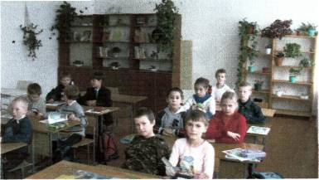

Здравствуйте, здравствуйте,
Гости дорогие!
Люди свойские, простые... Милости просим,
Будьте, как дома,
Знакомьтесь со всем,
Что ещё незнакомо

Здравствуйте, мои друзья!
Снова вместе вы и я.
Вы настройтесь на работу
И послушайте меня,
Дам сейчас я вам заданье,
Чтобы цель определить
И в течение урока
Все задачи нам раскрыть.
(В руках у учителя стихи-загадки)

2. Подготовка к восприятию нового материала
Вот книжку, ребята,
В руках я держу,
Но как называется
Вам не скажу.

Вы рифму скорей
Подобрать помогите
И нужное слово
Хором скажите?
(Учитель читает стихи-загадки)
Оля весело бежит
К речке по дорожке,
А для этого нужны
Нашей Оле... рожки (ножки)
Оля ягодки берёт
По две, по три штучки,
А для этого нужны
Нашей Оле... щучки (ручки)
Оля слушает в лесу,
Как кричат кукушки,
А для этого нужны
Нашей Оле... сушки (ушки)

Оля ядрышки грызет.
Падают скорлупки,
А для этого нужны
Нашей Оле... шубки (зубки)
Вы прослушали стихи.
Чем особенны они?
Где здесь, правда,
А где ложь —
Всё ты сразу разберёшь?
3. Новый материал Тема Цели
Сегодня два понятия
Подробно разберём
Правда и неправда
Мы в жизни их зовем
Но в математике.
То «истинам и «ложь»
(На экране высвечивается тема урока.
Дети читают тему и ставят цели урока)
Держу в руках я мячик,
Обычный, игровой.
Скажу его я свойства —
Махните мне рукой.
Коль истину услышишь.
Бери - цвет голубой,
А для лжи возьмите
Цвет совсем другой. (Работа с сигнальными карточками)
- Мяч резиновый? (•)
- Он прозрачный? (•)
- Он «маленький? (•)
• Он квадратный
Молодцы! (Работа в тетрадях стр. 46)

Внимание, внимание.
Спешу вам сообщить...
Задачу на внимание
Хочу вам предложить.

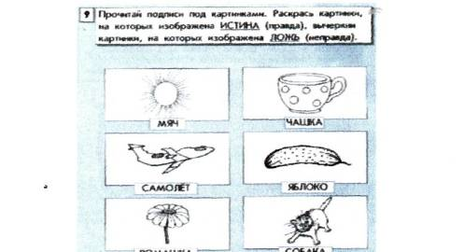
Мы вычеркнем картинку,

Где есть неправда - ложь
Такое же задание
В тетради ты найдешь
(Дети выполняют работу № 9)
Вы справились с заданием?
(Да) (после выполнения задания на экране выполненная работа - опорная схема)

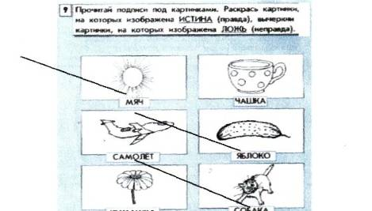
]

Поверить нужно нам!
Смотрите все внимательно
На наш большой экран

И правильность решения
Экран подскажет вам,
(Самопроверка)
На экране появляется картинка с изображением рыжего котёнка, а подпись
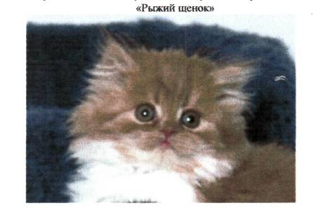
А теперь смотри сюда.
Что же вижу я, друзья?
Что за надпись под картинкой?
Там же видим мы кота!
Где же истина? Скажи.
(Ответы детей)
Скоро стал котёнок мой Загляденье просто!
Шерсть - как бархат,
Хвост - трубой!
До чего ж хорош собой!
Миша, Настя и Арина,
Помощь ваша мне нужна...
Консультантами побудьте,
Сила дружбы здесь важна.
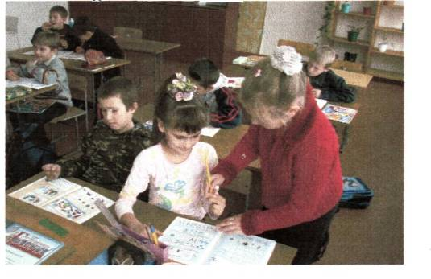
Прочитать заданье 10
Предлагает книга вам
Что неясно будет, дети,
Мы придёт на помощь к вам.
(Дети выполняют, консультанты помогают в выполнении задания)
4. Физкультминутка
Игра «Исправь ошибку» (физпауза)
Вы, ребята, все устали?
Мы немного отдохнём
И опять решать начнём
Я найду слова везде:
И на море, и в воде,
На полу, на потолке,
На носу и на руке
Вы не слышали такого?
Не беда, играем в слово!

Покажу картинку вам,
В ней то ложь, то истина
Если истина - сиди.
Ну а ложь, вставай - кричи.

Вот картинка первая?
Молодцы?
Два понятия «правда», «ложь»
С вами мы усвоили
А теперь пора узнать,
Сможешь ты их различать?
Посмотрите все в тетрадь
Карандаш пора нам взять.
И под номером 12
К каждой надписи картинку
Правильно вам подобрать
(На экране задание № 12. Самостоятельная работа)
Вы готовы? (Да) (Взаимопроверка)
Тогда
Станьте вдруг учителя
И проверьте друг у друга
Правильность задания.
Молодцы, спасибо дети! (На экране задание № J 3)
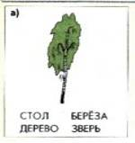
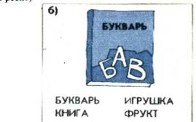
Перед нами две картинки
В номере 13
Карандаш скорей бери.
Истины здесь находи. (Фронтальная проверка)

А теперь давай посмотрим
На тартинку с буквой а|
Вы увидели, ребята,
Что истина здесь не одна?
Попрошу вас, назовите.
Что вы выбрали, друзья? (Ответ ребят)

А теперь на б взгляни,
Что здесь правда, расскажи!
(Ответ ребят)

Игра «Истина - ложь» (физпауза)
Разотрите все ладошки.
Приготовьте для хлопков
Если правда - вы молчите,
Если ложь — то хлопайте.
- Земля круглая.
- Ботаника - наука о животных.
- Водяной пар - это вода в газообразном состоянии.
- 8X5=40.
- Предложение состоит из слов.
- Клён, тополь, берёза - хвойные деревья.
- Александр Иванович Пушкин.

Хлопать все вы мастера,
А составить предложение
Трудно, будет вам, друзья?

Истина всегда важна
И придумать предложение
Не составит вам труда?
(Дети составляют предложения с истинными высказываниями, если затрудняются - разрешите я начну:
- Зоология— наука о животных.
- Окончание - это изменяемая часть слова...)
Ложь вредна, но станем мы
На минутку все лгуны
И составим предложение,
В нём неправду ты найди. (Например: Снегирь-это насекомое….)
На экране Незнайка
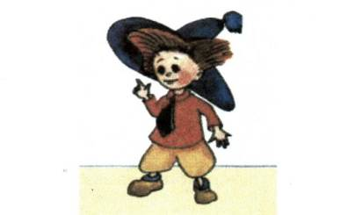
В гости к нам пришёл Незнайка
И подарки нам принёс:
Фрукты он собрал в саду.
Перепутал на ходу
Где здесь, правда,
Где здесь ложь,
Сразу - то не разберёшь?

Прочитай задание ты
И Незнайке помоги
(Дети выполняют задание № 14 в тетрадях) Проверка! (Стук в дверь)
О! Незнайка, заходи!
(Заходит Незнайка)
Правильно нас рассуди.
Как вчера собрал ты фрукты,
На доске нам покажи.
(Незнайка раскладывает)

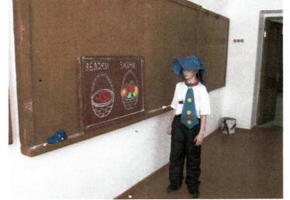

Вы с Незнайкою согласны? (Да!-Нет!)
Уточни и докажи!
(Ребята доказывают) (Незнайка прощается)

Молодцы, ребята, вы
Хорошо решаете!
Но а мне пора домой
Помашите все рукой

Что лежит здесь, посмотрите?
Кто оставил здесь конверт?
Что в конверте — посмотрите?
(Обращаюсь к учителю информатики)

Здесь какое-то задание?
(На экране запись)

На одной планете каждый человек отвечает на вопросы то правдой, то ложью (через раз).
Залетевший на планету путешественник спросил одного из местных жителей:
-Куда я попал? Ему ответили:
-Вы на планете, где всегда говорят правду. Тогда путешественник спросил:
-А как вас зовут?
-Рауфи, - ответил местный житель.
Правда ли, что его зовут Рауфи?
Так какие у вас мнения,
Поразмысли и скажи! (Размышления детей)
Много вы уже узнали,
Мы играли и решали,
Выясняли, где здесь ложь,
А где, правда
Ты поймешь?
Закрепление
А в задании 15
Поразмыслить должен сам.
Выполняй задание тихо
И соседу не мешай. (Дети выполняют задание № 15)
Дома все работы Ваши
Я проверю, оценю
И на следующем уроке
Вам оценки я скажу
Итог занятия
Что узнали вы, ребята?
С чем вы познакомились? (Ответы детей)
Где нужны вам зги знания?
Пригодится это вам? (Ответы детей)
Вам понравился, ребята,
Необычный наш урок (Высказывания ребят)
Это всё запомни ты,
В жизни это примени.
Большое спасибо гостям!
За то, что пришли в гости к нам
Понравилось?
Вы истину нам расскажите,
А ложь вы в себе сохраните.
Подошёл к концу урок
Заливается звонок
Дружно выйдем из-за парт
Глубоко вздохнём, вот так.

